○小谷村克雪住宅整備事業補助金交付要綱
平成26年６月30日告示第27号
改正
平成30年３月26日告示第12号
小谷村克雪住宅整備事業補助金交付要綱
（趣旨）
第１条 この要綱は、克雪住宅の整備を誘導することにより、雪下ろしによる負担の軽減並びに雪下ろし作業中の転落事故を未然に防止するため、住宅の克雪化を行う者に対し、予算の範囲内において補助金を交付することについて、小谷村補助金等交付規則（昭和36年小谷村規則第16号。以下「規則」という。）に定めるもののほか、必要な事項を定めるものとする。
（定義）
第２条 この要綱において、次の各号に掲げる用語の意義は、それぞれ当該各号に定めるところによる。
(１) 住宅 自ら居住又は所有する住宅（店舗等の用途を兼ねるもの（店舗等の用に供する部分の床面積が延べ床面積の１／２未満のもの）を含む。）をいう。
(２) 克雪住宅 屋根に積もった雪の重さ等による被害を防ぐため、人力での雪下ろしを不要とする融雪措置を講じた住宅をいう。
(３) 克雪住宅の整備 村内に本店、支店又は営業所を有する業者（個人事業者を含む。）が施工する克雪住宅の新築、増築、改築及び改良をいう。
(４) 自然落雪型克雪住宅 屋根に次に掲げる全ての措置（以下「自然落雪のための措置」という。）を講じた住宅で、落下した雪による危害が生じるおそれがないことを住宅所有者が誓約した住宅をいう。
ア 形状を切妻、片流れ又はこれに類する単純なものとすること。
イ 勾配を次のいずれかとすること。
（ア） 10分の5.5以上
（イ） 10分の3.5以上かつ塗装等の処理により高い滑雪性を有するもの（ただし、積雪時において小屋裏等に熱を送るなどにより、屋根面の雪氷を融かすもの等、村長が落雪性能を有すると認めた措置を講じた場合にあっては、屋根の勾配については10分の３以上とする。）
ウ 屋根ぶき材を金属とし、ふき方を平ぶき、一文字ぶき、横ぶき又はこれに類する突出部の少ないものとすること。
エ 雪割の設置その他の方法により滑雪上支障となる棟部での雪のつながりを防ぐ構造とすること。
オ 雪止め金物、煙突、屋根付小窓等、滑雪上支障となる突起物を屋根面に設置しないこと。
(５) 雪下ろし型克雪住宅 雪下ろし作業の安全対策の向上が図られる命綱固定アンカーの設置その他これに類する措置を講じた住宅をいう。
(６) 高齢者世帯等 次のいずれかに掲げる世帯をいう。
ア 高齢者世帯 生計の中心となる者が、60歳以上の世帯
イ 母子世帯及び父子世帯 母子及び父子並びに寡婦福祉法（昭和39年法律第129号）に定める母子家庭又は父子家庭である世帯
ウ 傷病・障がい者世帯 生計の中心となる者が、傷病・心身障がい者である世帯
エ その他必要と認める世帯 生活保護法に定める要保護世帯等で、村長が特に必要と認める世帯
（補助対象者）
第３条 補助金の交付の対象となる者（以下「補助対象者」という。）は、次の各号のいずれにも該当する者とする。
(１) 本村の住民基本台帳に記録されていること。ただし、新築の場合は実績報告書の提出までに住民基本台帳に記録されなければならない。
(２) 本要綱に基づく工事を行う住宅を所有又は賃借し、かつ、居住していること。ただし、新築の場合は実績報告書の提出までに居住していなければならない。
(３) 申請時において、補助対象者及び同一世帯に属する者が、村税（村民税、固定資産税及び軽自動車税）及び国民健康保険税等を滞納していないこと。
(４) 補助対象者及び同一世帯に属する者が、過去に本要綱による補助金、又は村が実施したリフォーム補助金の交付を受けていないこと。
(５) 補助対象者及び同一世帯に属する者が、当該住宅の建築又は取得及び改修に対し、本村から他の補助金の交付を受けていないこと。
(６) 賃貸物件の場合は、その物件の所有者の同意を得たものであること。
（対象工事及び補助率、限度額）
第４条 第１条に規定する補助金の交付の対象となる工事及び補助率並びに限度額は、次の表のとおりとする。
対象となる融雪工事 |  | 補助率 | 限度額
放熱方式 | 電気、石油、ガス等を用いた熱源により、温水や不凍液等を循環させたパイプやパネル、電気ヒーターなどを屋根上及び屋根材の下に設置し、加熱により融雪する方法 | 対象工事費の  ５分の１以内（高齢者世帯等の場合にあっては４分の１以内） | 60万円（高齢者世帯等の場合にあっては75万円）
温風方式 | 温風機等で暖気を送り、屋根裏を暖める方法や屋根仕上げ材と下地材の間に温風を送り込む等によって融雪する方法
自然落雪方式 | 棟部での雪のつながりを防ぐ構造の雪割を設置する及び雪止め金物、煙突等、滑雪上支障となる突起物を屋根面に設置せず自然に落雪する方法 |  | 45万円（高齢者世帯等の場合にあっては55万円）
雪下ろし方式 | 命綱固定アンカー、雪止め金物の設置等、雪下ろし作業の安全性を確保するための措置を講じる方法 | ２分の１以内 | ８万円
２ 対象工事費に補助率を乗じて得た額に1,000円未満の端数が生じたときは、これを切り捨てるものとする。
（交付の申請等）
第５条 補助金の交付を受けようとする者（以下「申請者」という。）は、規則第３条に規定する申請書として克雪住宅整備事業補助金交付申請書（様式第１号）に、別表１に掲げる関係書類を添えて村長に提出しなければならない。
２ 村長は、前項の規定による申請があったときは、当該申請に係る書類の審査及び現地調査等により、適当と認めたときは補助金の交付を決定し、規則第６条に規定する通知として克雪住宅整備事業補助金交付決定通知書（様式第２号）により当該申請者に通知するものとする。
（補助事業の変更等）
第６条 補助金の交付決定を受けた者は、申請事項について変更が生じた場合は、克雪住宅整備事業計画変更承認申請書（様式第３号）に、別表１に掲げる関係書類を添えて村長に提出し、承認を受けなければならない。
２ 村長は、前項規定による申請があったときは、当該申請に係る書類等の内容を審査し適当と認めたときは、克雪住宅整備事業計画変更承認通知書（様式第４号）により、当該申請者に通知するものとする。
３ 補助事業を中止若しくは廃止しようとする場合は、克雪住宅整備事業中止（廃止）承認申請書（様式第５号）を村長に提出しなければならない。
４ 補助事業が予定の期間内に完了しない場合は、克雪住宅整備事業完了期間延長承認申請書（様式第６号）を速やかに村長に報告してその指示を受けなければならない。
（実績報告）
第７条 補助対象者は、補助事業が完了したときは、規則第12条に規定する報告書として、速やかに克雪住宅整備事業補助金実績報告書（様式第７号）に別表１に掲げる関係書類を添えて、村長に提出しなければならない。
（補助金の額の確定）
第８条 村長は、前条の規定により実績報告があったときは、報告書等を審査し、補助事業の内容が補助金交付決定条件に適合すると認めたときは、補助金の交付額を確定し、規則第13条に規定する通知として克雪住宅整備事業補助金確定通知書（様式第８号）により、補助対象者に通知するものとする。
（補助金の交付請求）
第９条 補助対象者が補助金の支払を受けようとするときは、克雪住宅整備事業補助金交付請求書（様式第９号）を村長に提出するものとする。
（交付の取消し）
第10条 村長は、この要綱の規定による補助金の交付を受けた者が、次の各号のいずれかに該当するときは、補助の決定の全部若しくは一部を取消すことができる。
(１) 偽りその他不正の手段により補助金の交付決定若しくは交付を受けたとき。
(２) 補助金の決定の内容、これに付した条件、その他法令又はこの要綱に違反したとき。
(３) 補助対象工事を承認なく変更し、又は中止したとき。
(４) 第４条の規定に違反して補助金を他の用途に使用したとき。
（補助金の返還）
第11条 村長は、前条の規定により補助金の交付を取り消した場合において、当該補助金が既に交付されているときは補助金の全部若しくは一部の返還を求めることができる。
（補則）
第12条 この要綱に定めるもののほか、必要な事項は別に定める。
附 則
この要綱は、平成26年７月１日から施行する。
別表１（第５条、第６条、第７条関係）
申請書 | 添付書類
克雪住宅整備事業  補助金交付申請書 | １ 住民票の写し  ２ 申請者及び同一世帯員の納税等証明書（村民税・国民健康保険税・固定資産税・軽自動車税等）  ３ 着手前の建物及び工事箇所の現況写真  ４ 補助対象工事内容を明らかにする図面及び工事見積書又は設計書  ５ 建物の登記事項証明書又はそれに代わるもの  ６ 賃貸物件の場合は、所有者の工事実施同意書  ７ 新築の場合は、住所移転、居住に関する誓約書  ８ その他、村長が特に必要と認める書類
克雪住宅整備事業  計画変更承認申請書 | １ 補助対象工事の変更部分が分かる写真  ２ 補助対象工事の変更内容が分かる図面及び工事見積書又は設計書  ３ その他、補助金交付申請書に添付する書類のうち、計画変更に係るもの
克雪住宅整備事業  補助金実績報告書 | １ 工事代金領収書の写  ２ 補助対象工事着手前及び工事施工中並びに工事完成後の写真  ３ 補助対象工事の内容に関する施工図（申請時と同じ場合は省略可）  ４ 新築の場合は、住民票の写し  ５ その他村長が必要と認める書類
様式第１号（第５条関係）
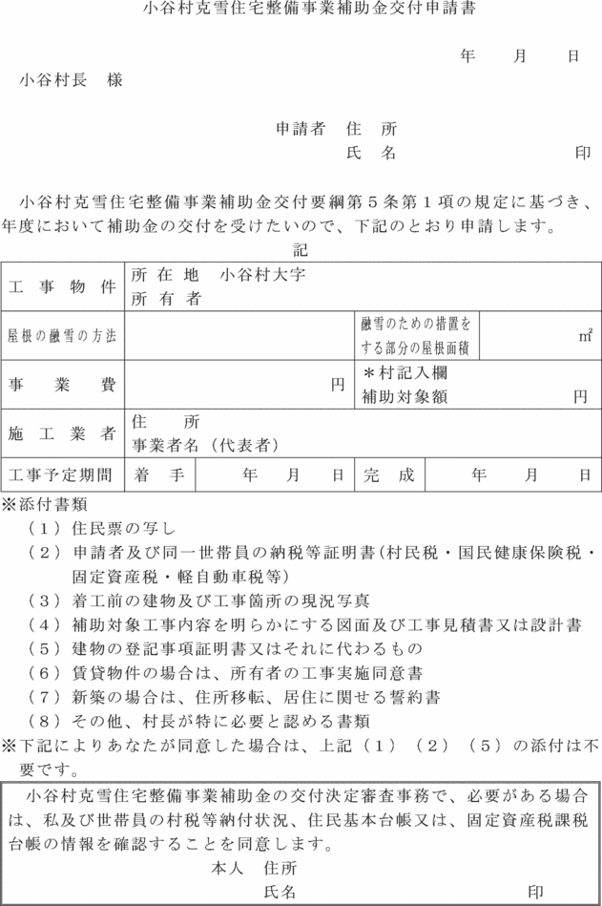
様式第２号（第５条関係）
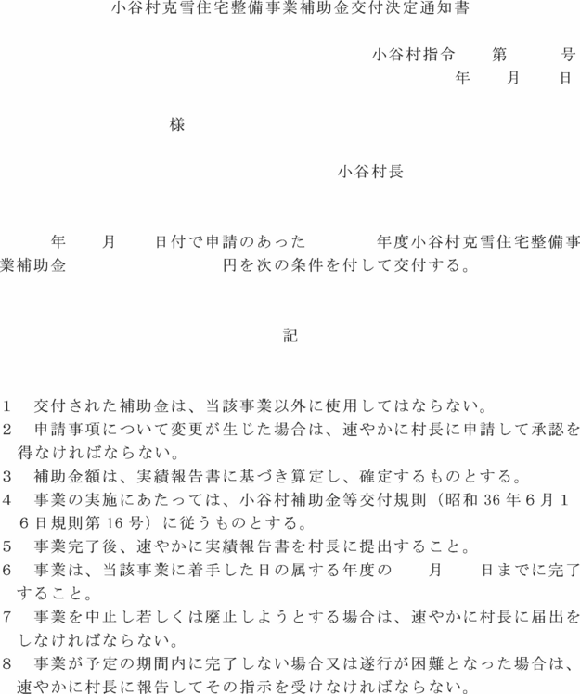
様式第３号（第６条関係）
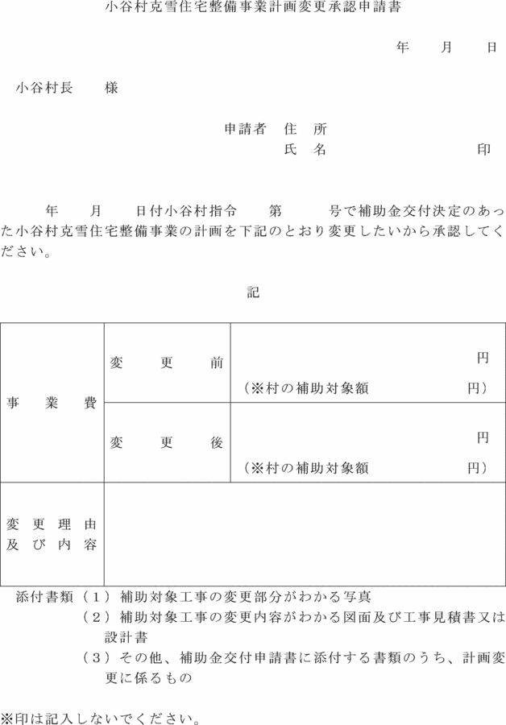
様式第４号（第６条関係）
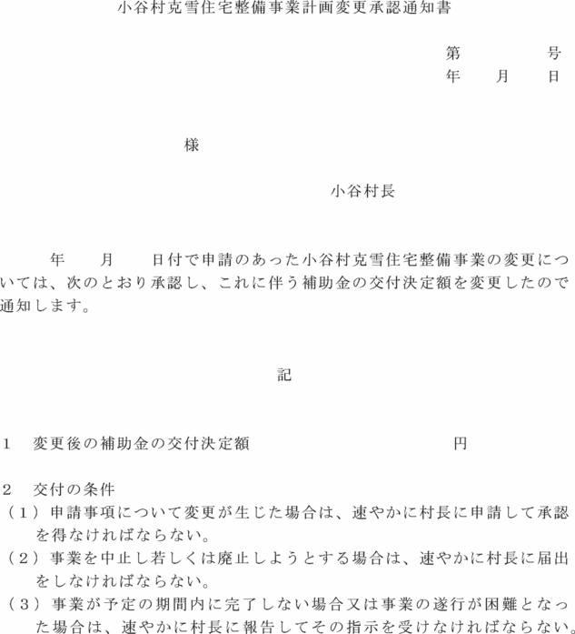
様式第５号（第６条関係）
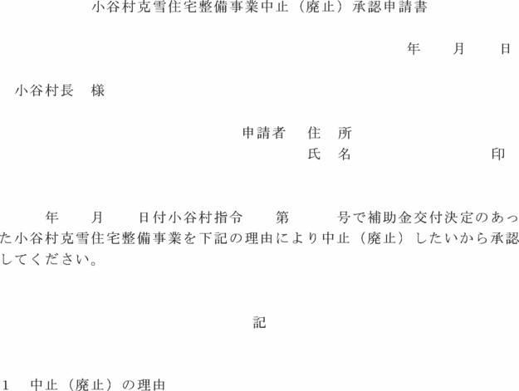
様式第６号（第６条関係）
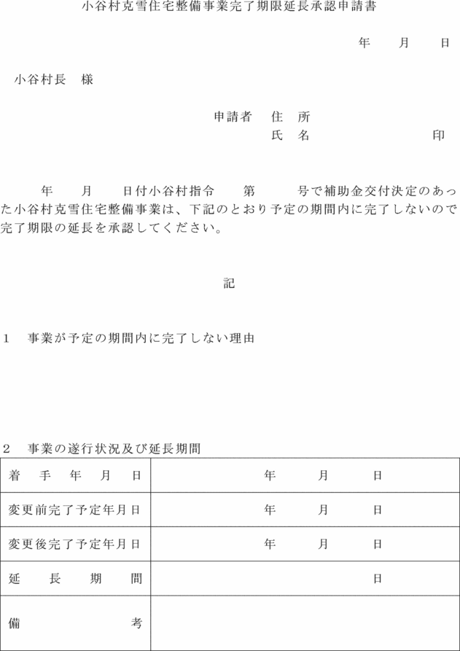
様式第７号（第７条関係）
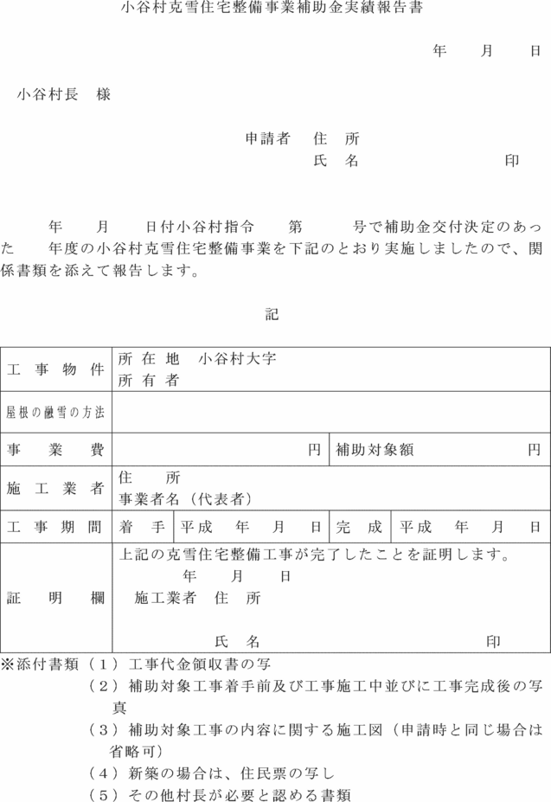
様式第８号（第８条関係）
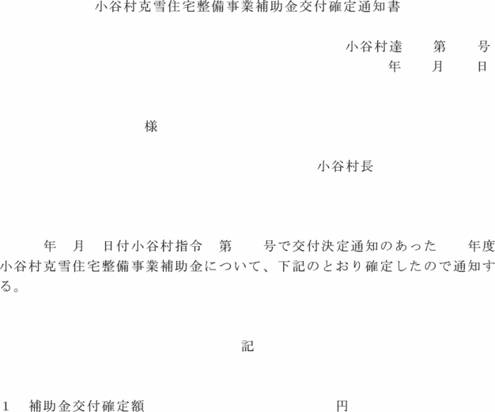
様式第９号（第９条関係）
